Pred pisnim preverjanjem znanja moram znati odgovoriti na naslednja vprašanja.
- Kaj so ogljikovodiki?
Ogljikovodiki so spojine ogljika in vodika.
- Kaj je nafta?
Nafta je zmes ogljikovodikov (alkani, cikloalkani, areni …) in drugih organskih spojin.
- Naštej naftne derivate.
Plini, bencin, kerozin, plinsko olje, dizelsko gorivo …
- Kaj je kreking?
Kreking/razcep je reakcija (postopek), pri kateri iz višjih ogljikovodikov (večje molekule - alkani) dobijo nižje ogljikovodike (alkene, alkine), ki so bolj uporabni. Postopek se uporablja pri predelavi nafte.
- Kako pridobivajo naftne derivate?
Surova nafta je neuporabna, vsebuje veliko zaželenih in nezaželenih snovi. Naftne derivate pridobivajo s frakcionirno destilacijo glede na vrelišča. Nafto predelujejo v rafinerijah. Nafto najprej uparijo in pline vodijo skozi destilacijski stolp kjer se počasi ohlajajo in nato utekočinijo …ločijo se frakcije.
Črpanje, predelava in uporaba nafte in njenih derivatov vplivajo na naše okolje - onesnaževanje.
- Kateri produkti se pri destilaciji nafte najprej izločijo in zakaj?
Najprej se izločijo plini, ker imajo nižjo molsko maso.
- Opiši delitev ogljikovodikov.
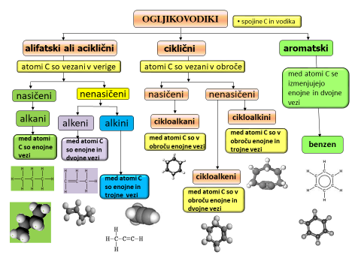
- Kaj je značilno za aciklične ogljikovodike?
Aciklični ogljikovodiki imajo ogljikove atome vezane v verige. Verige ogljikovodikov so lahko razvejane ali nerazvejane.
- Kaj je značilno za ciklične ogljikovodike?
Ciklični ogljikovodiki imajo ogljikove atome vezane v obroče. Obroči ogljikovodikov so lahko tričlenski, štiričlenski, petčlenski, šestčlenski ... Najmanj trije C-atomi že lahko tvorijo obroč.
- Kako delimo ogljikovodike glede na način vezave atomov ogljika?
Ciklični, aciklični, aromatski
- Kako delimo ogljikovodike glede na vrsto/tip vezi?
Nasičeni (alkani, cikloalkani), nenasičeni (alkeni, alkini, cikloalkeni, cikloalkini)
- Kaj so alkani? Imenuj jih po vrsti.
Alkani so nasičeni aciklični ogljikovodiki z enojnimi vezmi med C-atomi.
Metan, etan, propan, butan, pentan, heksan, heptan, oktan, nonan, dekan

- Kaj so alkeni? Naštej prvih pet alkenov.
Alkeni so nenasičeni aciklični ogljikovodiki, ki imajo vsaj eno dvojno vez med C-atomi.
eten, propen, buten, penten, heksen
Meten nima sorodnika med alkeni, ker ima samo en C-atom, dvojne/trojne vezi potekajo samo med C-atomi.
metan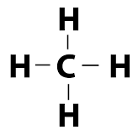 eten 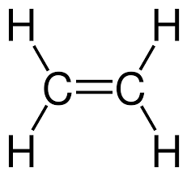
- Kaj so alkini? Naštej prvih pet alkinov.
Alkini so nenasičeni aciklični ogljikovodiki, ki imajo vsaj eno trojno vez med C-atomi.
etin, propin, butin, pentin, heksin

- Povej splošno formulo za: alkene, alkine in alkane
Alkani - C_{n}H_{2n+2}, alkeni – C_{n}H_{2n ,} alkini - C_{n}H_{2n-2}
- Kaj so cikloalkeni?
Cikloalkeni so nenasičeni ciklični ogljikovodiki, ki imajo vsaj eno dvojno vez med C-atomi v obroču.

- Kako imenujemo alkane?
Prvi štirje alkani imajo stara domača imena (metan, etan, propan, butan). Alkane od petega C-atoma naprej imenujemo po grških števnikih in dodamo končnico – an npr. oktan.

- Kako imenujemo cikloalkane?
Osnova je ime alkana (število C-atomov), dodamo predpono ciklo. butan→ciklobutan

- Kaj je značilno za benzen?
V molekuli benzena se izmenjujejo dvojne vezi/vsaka druga vez je dvojna, ker ima tako vsak atom ogljika okrog po 4 vezi.
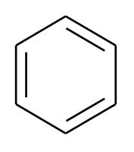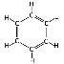
V vsakem oglišču je en C-atom in en H-atom. Molekulska formula benzena je C₆H₆.

- Kakšno končnico imajo alkeni z dvema ali tremi dvojnimi vezmi?
Alkeni z dvema dvojnima vezema: -dien ……………heksa-1,4-dien CH₂=CH-CH₂-CH=CH-CH₃
Alkeni s tremi trojnimi vezmi: -trien ………………….heksa-1,2,5-trien CH₂=CH-CH₂-CH=CH=CH₃
Če je ena dvojna ali ena trojna vez je končnica –en oziroma –in.
Kadar imamo več dvojnih ali trojnih vezi, pa dodajamo grške števnike, saj jih poznate. Dodamo še številko C-atoma ob katerem je dvojna/trojna vez.
Dve dvojni vezi je torej –dien (di je grški števnik za 2, en pa končnica za dvojno vez, torej dve dvojni vezi).
penta-1,4-dien 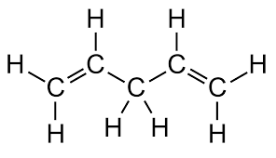
5
4
3
2
1
Razlaga imena: Penta (alkan, peti po vrsti), 1,4 (ob prvem in ob četrtem C-atomu je dvojna vez),
di (grški števnik za dve dvojni vezi), en (končnica za ogljikovodike/alkene)
- Kakšno končnico imajo alkini z dvema ali tremi trojnimi vezmi?
Alkini, ki imajo tri trojne vezi:
okta-2,4,6-triin

Alkini, ki imajo dve trojne vezi:
heksa-1,3-diin

- Koliko vezi lahko tvori atom ogljika? Razloži.
Atom ogljika lahko tvori 4 vezi, ker se nahaja v četrti skupini. a) ena trojna in ena enojna, b) dve dvojni, c) ena dvojna dve enojni, d) štiri enojne)
- 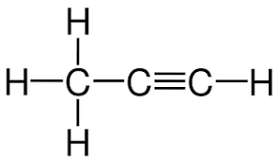 b) 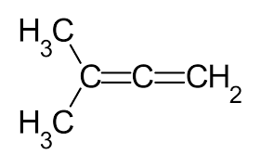 c) 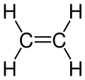 d) 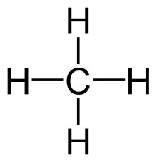
- Opiši agregatno stanje prvih desetih alkanov.
Agregatno stanje alkanov je odvisno od molske mase/od dolžine verige/od števila C-atomov. Prvi štirje alkani so plinasti, ostali do deset pa tekoči.
Večje molekule imajo večjo molsko maso.

- Kaj je izomerija?
Izomerija je pojav, da imajo organske spojine enako molekulsko formulo in različne strukturne formule in zato tudi različne lastnosti.

- Opiši topnost alkanov v vodi.
Alkani so nepolarni zato v vodi niso topni. Voda je polarna spojina.
Ogljikovodiki imajo nepolarne molekule, zato se raztapljajo v nepolarnih topilih.

- Opiši vrelišče alkanov.
Vrelišče alkanov je odvisno od molske mase/od dolžine verige/od števila C-atomov. Vrelišče narašča z dolžino verige in pada z razvejanostjo verige. Večje molekule imajo večjo molsko maso in tudi višja tališča in vrelišča. Razvejeni ogljikovodiki imajo nižja vrelišča in tališča.
ime | Formula | Tališče [°C] | Vrelišče [°C] | Gostota pri 20° [g cm⁻³])
Metan | CH₄ | -183 | -162 | plin, 0,667 kg/m³
Etan | C₂H₆ | -172 | -89 | plin, 1,212 kg/m³
Propan | C₃H₈ | -188 | -42 | plin, 1,830 kg/m³
Butan | C₄H₁₀ | -135 | -0,5 | plin, 2,703 kg/m³
Pentan | C₅H₁₂ | -130 | 36 | tekoč, 0,626
Heksan | C₆H₁₄ | -95 | 69 | tekoč, 0,659
Heptan | C₇H₁₆ | -91 | 98 | tekoč, 0,684
Oktan | C₈H₁₈ | -57 | 126 | tekoč, 0,703
Nonan | C₉H₂₀ | -54 | 151 | tekoč, 0,718
Dekan | C₁₀H₂₂ | -30 | 174 | tekoč, 0,730
Undekan | C₁₁H₂₄ | -26 | 196 | tekoč, 0,740
Dodekan | C₁₂H₂₆ | -10 | 216 | tekoč, 0,749
Triakontan | C₃₀H₆₂ | 37 | 343 | trden

- Opiši reaktivnost alkanov.
Alkani so nasičeni in zato niso reaktivni.

- Opiši vnetljivost in eksplozivnost alkanov.
Hlapi in pare ogljikovodikov tvorijo v zmesi z zrakom eksplozivne zmesi. So vnetljivi in eksplozivni.

- Opiši viskoznost in gostoto alkanov.
Viskoznost je lastnost tekočin. Pove nam kako hitro tekočina teče.
Počasneje kot tekočina izteka bolj je viskozna ... npr. med in olje počasneje tečeta kot voda, ker imata večjo viskoznost.
Daljšo verigo kot ima nek alkan, bolj je viskozen in počasneje teče.
Ogljikovodiki imajo manjšo gostoto kot voda. Gostota ogljikovodikov narašča z daljšanjem verige ogljikovih atomov.
Gostota alkanov z naraščajočim številom ogljikovih atomov raste, vendar nikoli ne doseže gostote vode, kar pomeni, da vsi alkani plavajo na vodi.
- Opiši lastnosti oktana. (sklepaš/iščeš lastnosti – odgovori 25. do 29. naloge)
- lahko hlapna tekočina
- ni reaktiven zaradi enojnih vezi med C-atomi
- v vodi ni topen, ker je nepolaren
- plava na vodi, manjša gostota od vode
- višje vrelišče in tališče (višja molska masa) kot npr. metan
- ne prevaja električnega toka ...
- Opiši reaktivnost alkenov in alkinov.
Alkeni in alkini so nenasičeni in zato reaktivni. Iz dvojnih in trojni vezi lahko nastanejo enojne vezi (npr. pri adiciji).

- Katere reakcije potekajo na nasičenih ogljikovodikih?
Na nasičenih ogljikovodikih potekajo substitucija/halogeniranje, oksidacija, kreking.

- Katere reakcije potekajo na nenasičenih ogljikovodikih?
Na nenasičenih ogljikovodikih potekajo adicije (adicija vodika/hidrogeniranje, adicija halogenov/halogeniranje, adicija vodikovih halogenov/hidrohalogeniranje, adicija vode/hidriranje).

- Katere vrste izomerije so značilne za alkane in katere za nenasičene ogljikovodike?
Za alkane je značilna verižna izomerija, za alkene in alkine pa položajna izomerija.

- Ali je 2-metilpentan verižni izomer heptana ali heksana? Napišeš formuli 2-metilpentana in heksana, napišeš obe molekulski formuli. Če sta molekulski formuli enaki, je odgovor da.
Heksana, ker imata oba enako molekulsko formulo. C₆H₁₄
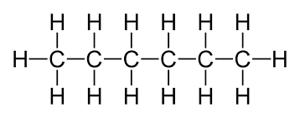heksan 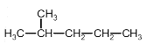2-metilpentan

- Kaj pove strukturna formula neke spojine?
Strukturna formula prikazuje, kako so atomi v molekuli povezani med seboj, pove koliko je atomov in kateri so ti atomi.
to je strukturna formula
Molekulska formula pove, kateri elementi in koliko njihovih atomov sestavlja molekulo. (C₆H₁₄)

- Kašne vezi nastopajo v ogljikovodikih?
Kovalentne (ogljik in vodik sta nekovini, kovalentna vez nastopa med nekovinami)

- Kaj nastane pri popolnem gorenju ogljikovodikov?
Pri vsakem popolnem gorenju/popolni oksidaciji/oksidativni razgradnji nastaneta ogljikov dioksid in voda.
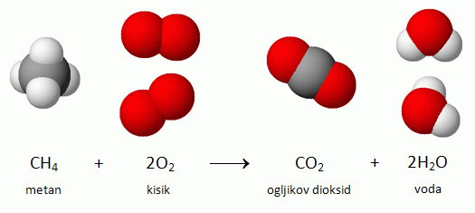

- Zapiši strukturne, racionalne in molekulske formule naslednjih spojin:

ime | Strukturna formula | racionalna formula | Molekulska formula
3-metilpentan | 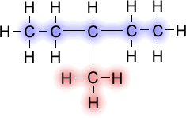 | CH₃-CH₂-CH-CH₂-CH₃  CH₃ | C₆H₁₄
3-metilheptan | 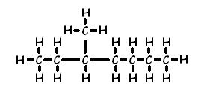 | CH₃  CH₃-CH₂-CH-CH₂- CH₂- CH₂-CH₃ | C₈H₁₈
2,4-dimetiloktan | H H H H H H H H  H−C –C − C− C− C− C− C− C−H  H CH₃ H CH₃ H H H H |  | C₁₀H₂₂
penta-1,2-dien | 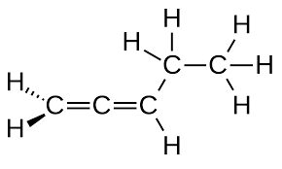 | CH₂=C=CH-CH₂-CH₃ | C₅H₈
but-1-in | 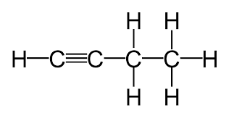 | HC=C-CH₂-CH₃ | C₄H₆
ciklopentan | 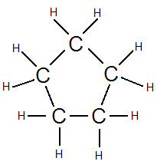 | 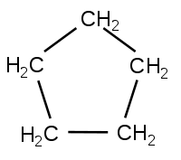 | C₅H₁₀
ciklobutan | 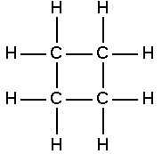 | 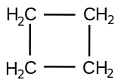 | C₄H₈
metilciklopropan | H H  H−C C− H  HC  CH₃ |  | C₄H₈

Razlaga/imenovanje
1. V vrsti imamo pet C-atomov torej (grški števnik za pet) to je pentan, vezi med C- atomi so samo enojne→končnica –an.
2. Ob C-atomih napišemo številke enkrat z leve in drugič z desne (tako smo se učili).
3. Štejemo številko, ki je nižja (glej rumeni obroč)……ta številka je 2 in ne 4.
4. Zapis imena
Na drugem mestu je spodaj in zgoraj metil (C-atom spodaj in zgoraj na istem C-atomu zato se številka 2 ponovi (2,2), di je grški števnik za dva C-atoma metil)
Torej bo ime 2,2-dimetilpentan

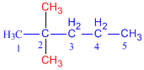
4
1

1
1

2
1

3
1

5
1

2,2-dimetilpentan

Še kar se tiče zapisa metil
Povedali smo, da najpogosteje vežemo metil (en C-atom).
ALKAN |  | ALKIL
METAN | Če metanu odvzamemo en atom vodika dobimo alkil. Končnica alkana se spremeni v -il. (metil, etil, propil, butil …) | METIL ali –CH₃
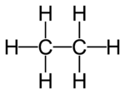ETAN |  | ETIL ali –C₂H₅
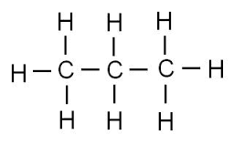PROPAN |  | PROPIL ali –C₃H₇

